 | Universidade Federal de Campina Grande  Departamento de Sistemas e Computação  Disciplina: Organização e Arquitetura de Computadores I  Profa. Joseana Macêdo Fechine Régis de Araújo  3⁰ Exercício de Avaliação – Parte Prática  MIPS e Memória Cache
Matrícula(s): | Nome(s): | Nota(s):

Obs.: Esta atividade deverá ser realizada por uma equipe de dois alunos.

ATIVIDADE PRÁTICA – SIMULAÇÃO DE UMA MÁQUINA MIPS E DE MEMÓRIA CACHE

Objetivos da Atividade: Conhecer um simulador para uma Máquina MIPS e Analisar o funcionamento da Memória Cache (Mapeamento Direto e Mapeamento Associativo)

Simulador: MipsIT Integrated Development Environment and the Mips Simulator
Todo o material necessário também está disponível aqui.

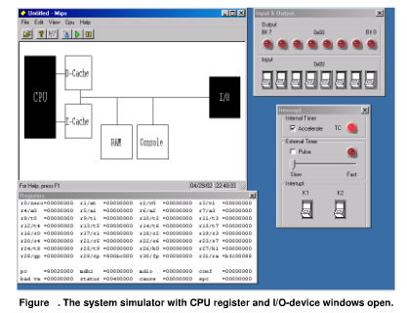
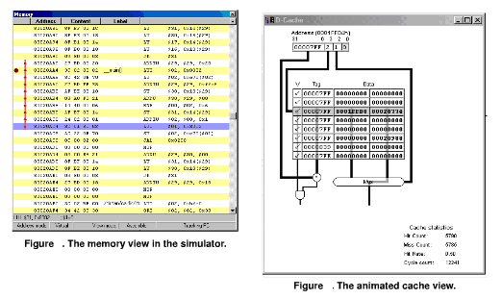

ATIVIDADE 1: Avaliar o funcionamento do simulador MipsIt para executar programas escritos em linguagem de máquina do MIPS. Instruções de uso disponíveis em MipsIt. Uma vez que o código foi carregado no simulador, a janela de simulação é aberta e é possível verificar os registradores (clicando no desenho da CPU) ou a Memória (clicando no desenho RAM). Outros componentes como Memória Cache e dispositivos de E/S poderão ser visualizados, mas estão fora do escopo desta atividade. Clicar apenas na CPU e na RAM e descrever o que é possível observar em cada um destes módulos.

ATIVIDADE 2: Avaliar o funcionamento do simulador conforme instruções disponíveis em MipsIT Integrated Development Environment and the Mips Simulator. Para tanto, deverão ser executados os programas strcpy.c, e matris.c. Para cada programa, responda as questões a seguir.

- Descrever o que faz o programa;
- Para cada execução, informar o que está contido no Módulo CPU;
- Para cada execução, informar o que está contido no Módulo Memória Principal (RAM);
- Na primeira execução, desabilitar o uso do Módulo Memória Cache, o qual é composto da Cache de Dados (D-Cache) e da Cache de Instruções (I-Cache) e informar o que é possível observar;
- Na segunda execução, desabilitar o uso do Módulo Memória Cache, o qual é composto da Cache de Dados (D-Cache) e da Cache de Instruções (I-Cache) e informar o que é possível observar.

ATIVIDADE 3: O programa em C abaixo contém duas subrotinas as quais retornam a soma de todos elementos da matriz. A única diferença entre as duas subrotinas é que elas visitam os elementos da matriz em uma ordem diferente. Este fato não parece ser importante, entretanto com o uso da memória cache, a diferença pode ser substancial.
/*
* Laboratory Exercise 8, Home Assignment 1
* Written by Jan Eric Larsson, 24 February 1999
*
*/

#include <stdio.h>
#include <idt_entrypt.h>
#define N 16

int A[N][N];

int SumByColRow (int Matrix[N][N])
{
int i, j, Sum = 0, Time;

timer_start();
for (j = 0; j < N; j ++) {
for (i = 0; i < N; i ++) {
Sum += Matrix[i][j];
}
}
Time = timer_stop();
printf("SumByColRow time: %d\n", Time);
return Sum;
}

int SumByRowCol (int Matrix[N][N])
{
int i, j, Sum = 0, Time;

flush_cache();
timer_start();
for (i = 0; i < N; i ++) {
for (j = 0; j < N; j ++) {
Sum += Matrix[i][j];
}
}
Time = timer_stop();
printf("SumByRowCol time: %d\n", Time);
return Sum;
}

main ()
{
int a, b;

printf ("Lista de Exercícios de Cache:\n");
a = SumByColRow (A);
b = SumByRowCol (A);
printf ("As somas sao %d e %d\n", a, b);
}

- Analisar o código cuidadosamente de forma a entender em qual ordem os elementos da matriz são chamados. Explicar como este posicionamento se reflete na Memória Principal ou física.

QUESTÕES ADICIONAIS

- Criar um novo projeto, digitar (copiar) o código C acima, compilar e carregar para o simulador. Executar o programa no simulador e analisar como a Memória Cache de Instruções funciona. Considere uma cache de 32 palavras com tamanho de bloco igual a 2. A seguir, responda as seguintes questões:

b.1) Como está configurado o layout de 32 bits usado na memória cache?
b.2) O que ocorre quando há uma falta na cache?
b.3) O que ocorre quando há um acerto na cache?
b.4) Qual a função da tag ou rótulo de memória?

c) Os parâmetros da memória cache podem ser alterados para testar os efeitos dos diferentes casos. Investigue os efeitos dos diferentes parâmetros de configuração.

c.1) Explicar, de forma concisa, os seguintes parâmetros: tamanho da cache, tamanho do bloco da cache, número de conjuntos de cache, políticas de escrita e políticas de substituição.
c.2) Se a cache é grande suficiente tal que todo o código dentro do loop cabe na cache, quantas faltas de cache existirão durante a execução do loop? Isto é bom ou ruim?
c.3) Que estilo deve apresentar o código para tirar melhor proveito de uma cache com blocos grandes?

d) Compilar o programa em C com a opção de otimização high (No MipsIt, Project, opção Settings, Optimization Level: 3 High). Executar e analisar da Cache de Dados. Fazer uso de uma cache de 32 palavras, com tamanho de bloco 8 e mapeamento direto. Estudar as subrotinas SumByColRum e SumByRowCol. Explicar em qual ordem os endereços de memória são visitados pelas duas subrotinas.

e) Executar o programa e analisar quantos acertos de cache cada subrotina possui. Existe alguma diferença entre elas? Por que?

Fontes:

- Usando o simulador MIPS.
Disponível em http://www.cin.ufpe.br/~if674/index_arquivos/2012_02/tutorialMipsIt.pdf. Último acesso em 11 de abril de 2013.

- IS1200 Datorteknik - Getting started with the Cache Exercise.
Disponível em http://www.ict.kth.se/courses/IS1200/2008-2009/labcache/ . Último acesso em 11 de abril de 2013.

- MipsIt—A Simulation and Development Environment Using Animation.
Disponível em http://www.docstoc.com/docs/15480715/MipsIt%E2%80%94A-Simulation-and-Development-Environment-Using-Animation . Último acesso em 11 de abril de 2013.

4. Lista de Exercício – Memória Cache – Infra-Estrutura de Hardware.
Disponível em www.cin.ufpe.br/~rosf/public_html/ListaCache-04-2.doc . Último acesso em 11 de abril de 2013.

SUCESSO!

